** T/CECS xxx：202x**

中国工程建设标准化协会标准

装配式成品支吊架安装验收规程

Specification for prefabricated support and hanger

installation and acceptance

（征求意见稿）

前  言

根据中国工程建设标准化协会《关于印发〈2020年第二批协会标准制订、修订计划〉的通知》（建标协字〔2020〕23号）的要求，规程编制组在广泛调查研究，认真总结实践经验，参考国内外先进标准，并广泛征求意见的基础上，制定本规程。

本规程共分为5章和4个附录，主要技术内容包括：总则、术语、基本规定、安装和验收。

请注意本规程某些内容可能直接或间接涉及专利，本规程的发布机构不承担识别这些专利的责任。

本规程由中国工程建设标准化协会建筑与市政工程产品应用分会归口管理，由申捷科技（苏州）有限公司负责具体技术内容的解释。本规程在执行过程中，如有需要修改和补充之处，请将有关资料和建议寄送解释单位（地址：江苏省苏州市吴江区汾湖工业园区龙泾路169号，邮政编码：215200），以供修订时参考。

**主编单位：** 申捷科技（苏州）有限公司

中国建筑标准设计研究院有限公司

**参编单位：**

**主要起草人：**

**主要审查人：**

目  次

1 总 则 1

2 术 语 3

3 基本规定 6

3.1 设 计 6

3.2 材料及构件 8

3.3 加 工 16

3.4 BIM应用 17

4 安 装 19

4.1 一般规定 19

4.2 安装准备 20

4.3 安 装 21

5 验 收 24

5.1 一般规定 24

5.2 主控项目 26

5.3 一般项目 27

附录A 装配式承重支吊架系统横梁受弯承载力试验方法 28

附录B 装配式承重支吊架产品入场验收记录表 31

附录C 装配式承重支吊架节点计算书 32

附录D 装配式承重支吊架工程检验批质量验收记录表 35

本规程用词说明 36

引用标准名录 37

Contents

1 General Provisions 1

2 Terms 3

3 Basic requirements 6

3.1Design 6

3.2Materials and members 8

3.3 Processing 16

3.4 Application of BIM 17

4 Installation 19

4.1 General requirements 19

4.2 Preparation 20

4.3Installation 21

5 Quality acceptance of engineering 24

5.1 General requirements 24

5.2 Dominant items 26

5.3 Ordinary items 27

Appendix A Test methods of beam flexural capacity with

prefabricated bearing support and hanger system 28

Appendix B Records of site inspection for quality with

prefabricated bearing support and hanger 31

Appendix C Node calulation of prefabricated bearing support and hanger 32

Appendix D Records of inspection lots for quality with

prefabricated bearing support and hanger engineering 35

Explanation of wording in this specification 36

List of quoted standards 37

# 1 总 则

**1.0.1** 为规范装配式成品支吊架安装及验收，做到安全可靠、技术先进、绿色低碳、经济合理，确保工程质量，制定本规程。

【条文说明】

1.0.1 为实现建筑工业化、装配化发展，提高施工安装效率和项目管理水平，常见的工业建筑、民用建筑、轨道交通、城市综合管廊等工程都应积极推进装配式支吊架的应用和发展。按照现行相关标准的规定，机电安装工程中各类吊装管线、设备以及落地式支撑安装的管道，均应采用装配式成品支吊架，并以装配式的方法进行设计、组装、安装和验收。本规范主要对装配式成品支吊架提出具体的材料、安装及验收要求。

**1.0.2** 本规程适用于工业与民用建筑工程、轨道交通及综合管廊工程中机电设备的装配式成品支吊架的安装及验收。

【条文说明】

1.0.2 目前装配式成品支吊架已广泛应用于工业与民用建筑工程、轨道交通工程以及综合管廊工程中机电设备的支撑体系。除此之外，装配式支吊架技术还可用于各类生产工艺设备的支撑系统，但未包含在本标准的适用范围之内。

**1.0.3** 装配式成品支吊架按承受荷载分为装配式承重支吊架和抗震支吊架。抗震支吊架的安装及验收，应符合现行协会标准《抗震支吊架安装及验收规程》T/CECS 420的规定。

【条文说明】

1.0.3 现行国家标准《建筑机电工程抗震设计规范》GB 50981颁布实施之前，抗震支吊架还未大规模应用于建筑机电工程中，当时的装配式成品支吊架主要是指装配式承重支吊架。随着现行国家标准《建筑机电工程抗震设计规范》GB 50981的颁布实施，抗震支吊架作为建筑机电工程主要的抗震设施，近几年在建筑机电工程中应用越来越广泛，并逐渐成为装配式成品支吊架的一个重要分支。因此，结合支吊架行业技术发展现状，装配式成品支吊架主要包括装配式承重支吊架和抗震支吊架。现行协会标准《抗震支吊架安装及验收规程》T/CECS 420对抗震支吊架的安装及验收已有明确规定，所以本规程不做另行规定。

**1.0.4** 装配式成品支吊架的安装及验收除应符合本规程外，尚应符合国家现行有关标准的规定。

【条文说明】

1.0.4 装配式成品支吊架的应用涉及给排水及采暖系统、通风及空调系统、燃气系统、电气系统、自动灭火系统等多个专业，因此本规程除应符合现行国家标准《建筑工程施工质量验收统一标准》GB 50300的规定外，还应与现行国家标准《电力工程电缆设计规范》GB 50217、《建筑给水排水及采暖工程施工质量验收规范》GB 50242、《通风与空调工程施工质量验收规范》GB 50243、《自动喷水灭火系统施工及验收规范》GB 50261、《气体灭火系统施工及验收规范》GB 50263、《城镇燃气室内工程施工与质量验收规范》CJJ 94相协调。

# 2 术 语

**2.0.1** 装配式成品支吊架prefabricated support and hanger

工厂预制的连接构件与型钢在工厂或施工现场进行组装后，并在施工现场进行就位安装，用来支承机电设备及管线的各类支架和吊架的统称。

【条文说明】

2.0.1 在现行国家标准《建筑机电工程抗震设计规范》GB 50981颁布实施之前，国内尚未有大规模的抗震支吊架使用，因此当时行业中的装配式成品支吊架，主要是指装配式承重支吊架，又称为“成品支架”，是指主要构件和连接构件不允许焊接，定尺切割后通过紧固件进行连接的支架和吊架。随着支吊架行业的快速发展，在称呼上“装配式支吊架”逐渐取代了“成品支架”。

**2.0.2** 装配式承重支吊架 prefabricated bearing support and hanger

以重力作用为主要荷载，与建筑结构体牢固连接而成的装配式成品支吊架。

【条文说明】

2.0.2 现行国家标准《装配式支吊架通用技术要求》GB/T 38053中3.1条，对装配式支吊架的定义为工厂预制的连接件与槽钢在工地现场组装，以重力作用为主要荷载，与建筑结构体牢固连接而成的支吊架。结合其定义以及支吊架行业实际情况看，国家标准《装配式支吊架通用技术要求》GB/T 38053所指的装配式支吊架实际为承重支吊架，即为本规程定义的装配式承重支吊架。

**2.0.3** 抗震支吊架 seismic bracing

以地震力为主要荷载，与建筑结构体牢固连接而成的装配式成品支吊架。

【条文说明】

2.0.3 抗震支吊架出现之初，即为通过装配式的方法进行设计、加工制作、安装和验收，因此抗震支吊架本身就代表了装配式的含义。

**2.0.4** 综合支吊架 composite support and hanger

兼具重力荷载和地震荷载的装配式成品支吊架。

【条文说明】

2.0.4 现行国家标准《建筑机电工程抗震设计规范》GB50981颁布实施之初，抗震支吊架作为一个独立的专业存在，与承重支吊架各司其职。简单来说，在对装配式成品支吊架进行力学分析的时候，装配式承重支吊架只计算承重作用，抗震支吊架只计算抗震作用。但是在实际工程中，一副装配式成品支吊架并非只承担某一种力的作用，而是重力和水平地震力共同作用的复杂受力结构。因此同一副装配式成品支吊架需要考虑在重力和水平地震力综合作用下的受力情况。同时也是因为地震的偶然性和罕遇性，单独的抗震支吊架在大部分时间内都是不需要发挥其抵御地震力的作用，这也造成了抗震支吊架行业在产品端以次充好，在施工安装环节滥竽充数、敷衍了事的弊端。综合支吊架在设计时就考虑到了正常工况下需要承担重力作用，在地震发生时需要承担抵抗水平地震力的作用，因而更加系统和科学的解决建筑机电管线的安全性和可靠性问题，从一定程度上也能解决行业内质量参差不齐、以次充好的问题。

**2.0.5**  型钢 section steel

装配式成品支吊架的主要受力构件。型钢按截面形式可分为C形槽钢和方形型钢。

【条文说明】

2.0.5 型钢是一种具有一定截面形状和尺寸的条形钢材。在本规程中，作为装配式成品支吊架的主要受力构件，可分为C形槽钢和方形型钢。

**2.0.6** C形槽钢 channel section steel

截面为开口C形、双内卷边型式的型钢。

**2.0.7** 方形型钢 square section steel

截面为矩形、四边带压型凹筋型式的型钢。

**2.0.8** 连接构件 connecting component

装配式成品支吊架中各种连接构件的统称，包括生根件、连接件、定位件、管夹、紧固件和锚栓。

**2.0.9**　生根件 anchorage component

用于装配式成品支吊架与建筑结构体牢固连接的构件，包括底座和梁夹。

**2.0.10**连接件 connector component

用于装配式成品支吊架型钢间连接的构件。

**2.0.11** 定位件 restraint component

用于装配式成品支吊架对管道和设备进行限制位移的构件。

**2.0.12** 管夹 pipe connecting component

用于将管道固定在装配式成品支吊架上的构件。

**2.0.13** 刚性支吊架 rigid support and hanger

立柱既能受拉也能受压或受弯，管道与支吊架之间允许相对位移且支吊架允许发生变形的装配式承重支吊架。

**2.0.14** 柔性支吊架 flexible support and hanger

立柱只能受拉不能受压或受弯，管道与支吊架之间不允许相对位移且支吊架允许发生变形的装配式承重支吊架。

**2.0.15** 机电管线共架 common support and hanger

经多专业统筹规划设计，将一定区域内多根、多种专业管线整合在一起，形成单层或多层、单跨或多跨的装配式成品支吊架。

【条文说明】

2.0.15 在错综复杂的管路定位和狭小区域施工中，为了使机电管线排布更为安全合理、美观经济，空间利用紧凑有序、层次分明，同时方便后期的维护保养和因功能扩展带来的管线增加，机电管线共架技术已经在很多实际工程项目中得到广泛的应用。

**2.0.16**预拼装 pre-assembly

为方便施工以及检验装配式成品支吊架构件是否满足安装质量要求而进行的拼装。

**2.0.17**机械咬合型连接 mechanical occlusive connection

C形槽钢和其他构配件之间的连接，通过C形槽钢和槽钢螺母上的齿咬合传力，连接可沿C形槽钢轴向安装在任意位置。

**2.0.18** 螺栓对穿型连接 penetrating bolts connection

通过螺栓穿过型钢孔和其他连接构件孔进行连接的方式。

**2.0.19** 建筑信息模型 building information model（BIM）

在建设工程及设施生命期内，对其物理和功能特性进行数字化表达，并依此设计、施工、运营的过程和结果的总称。简称模型。

# 3 基本规定

3.1设 计

**3.1.1** 装配式成品支吊架应根据机电设备要求进行专项设计，并应符合现行协会标准《装配式支吊架系统应用技术规程》T/CECS 731的规定。抗震支吊架的设计和计算，尚应符合现行国家标准《建筑机电工程抗震设计规范》GB 50981的相关规定。

【条文说明】

3.1.1 协会标准《装配式支吊架系统应用技术规程》T/CECS 731-2020 对装配式支吊架系统及材料要求、常见型式、支吊架间距、结构设计、构件的构造要求、节点及连接设计等进行了规定。现行国家建筑标准图集《装配式管道支吊架（含抗震支吊架）》18R417-2和《金属、非金属风管支吊架（含抗震支吊架）》19K112也列举了常见的装配式成品支吊架型式，可参考选择、使用。此外，在实际工程运用中，应根据机电管线的布置情况，科学合理经济的进行装配式成品支吊架的选型设计。

**3.1.2** 装配式成品支吊架结构的安全等级，应与工程结构的安全等级相同。

【条文说明】

3.1.2 为保证建筑机电工程设施的安全性规定此条。现行国家标准《工程结构可靠性设计统一标准》GB 50153中附录A明确规定了房屋建筑结构的安全等级和房屋建筑的结构重要性系数 ${\text{γ}}_{\text{0}}$ 的限值。装配式成品支吊架在进行承载能力极限状态设计时，安全等级和结构重要性系数 ${\text{γ}}_{\text{0}}$ 应按现行国家标准《工程结构可靠性设计统一标准》GB 50153中附录A的规定进行取值。

**3.1.3** 装配式成品支吊架型钢和连接构件进行结构计算时，应遵循结构力学和材料力学的基础理论，确定支吊架的荷载信息，建立力学模型，计算各构件以及整体支吊架系统的强度、刚度、稳定性，验证支吊架的疲劳性能和抗震性能，并综合分析支吊架各个连接节点的受力作用，以及相应连接构件的材料强度设计值、荷载强度设计值，判断连接构件以及连接节点是否满足荷载要求。

【条文说明】

3.1.3 装配式成品支吊架的设计，应考虑整体支架系统的结构稳定性和安全性，特别是需要考虑管道补偿设计的类型。根据相关现行国家标准的规定，有位移要求的管道需要增设固定支架、滑动支架或者导向支架。管道变形量，管道水平推力、管道补偿的计算可参考国家建筑标准设计图集《金属管道补偿设计与选用》14K206。

**3.1.4** 装配式成品支吊架应根据实际的使用环境和项目要求进行防腐蚀设计和防火设计。

**3.1.5**  当管线需集中布排且施工空间有限时，宜选用机电管线共架，并应符合下列规定：

**1** 当共架管线中有多个专业管道时，装配式成品支吊架间距应取各间距值中的最小值；

**2** 当两根或多根热力管道的热位移方向不同时，不宜选用机电管线共架。

【条文说明】

3.1.5 随着社会的发展和进步，建筑类型越来越复杂，功能性越来越强大，管线的类别和数量也越来越多，而可供机电管线合理排布的空间在某些应用场合却十分有限。通过机电管线共架，对支吊架进行优化设计，不仅能有效的节约空间占用率，也能使装配式支吊架更为安全、经济、美观。

**3.1.6** 当装配式承重支吊架和抗震支吊架点位重合时，应采用综合支吊架。

**3.1.7** 装配式承重支吊架选型和布置宜遵循刚性支吊架和柔性支吊架间隔排列的原则。

【条文说明】

3.1.7 刚性支吊架和柔性支吊架间隔排列设计，可充分发挥两种支吊架各自特点和优势。在实际工程中，对于管道装配式承重支吊架，当采用柔性单螺杆吊架时，通常会在管道起始两端、阀门、弯头、三通部位及长度15m以内的直线段上设置刚性门型支吊架，但对于公称直径大于DN150的管道装配式承重支吊架，通常只设置刚性支吊架。对于电缆桥架、母线的装配式承重支吊架，通常在每两副刚性支吊架之间设置2~4副柔性支吊架，如果间距内电缆桥架、母线的荷载效应值超出柔性支吊架螺杆的荷载设计值，通常会考虑增大螺杆型号或者采用刚性支架。对于通风与空调管道的装配式承重支吊架，通常会在每个直线段每间隔20m设置一副刚性支吊架；不足20m的，通常在直线段两端分别设置一副刚性支吊架，柔性支吊架间距通常不大于2m。

3.2材料及构件

**3.2.1** 装配式承重支吊架用型钢及连接构件应采用Q235B级及以上的碳钢或者不锈钢等材料，碳钢材料化学成分应符合现行国家标准《碳素结构钢》GB/T 700的规定，不锈钢材料化学成分应符合现行国家标准《不锈钢和耐热钢 牌号及化学成分》GB/T 20878的规定。

【条文说明】

3.2.1 目前装配式承重支吊架常用碳钢钢材牌号有Q235B、SGC340、SGH3400和S320GD。SGC340,SGH340均为日标牌号，参照标准为《热浸镀锌薄钢板及钢带》JIS-G-3302-2010，其为工厂化热镀锌板。SGH和SGC的区别在于镀锌板的生产基板是热轧板或是冷轧板。Q235B为热轧板或者冷轧板的国标牌号，俗称“黑板”，制作成C形槽钢后还需要进行热浸镀锌处理。S320GD为国标热镀锌板，为工厂化热镀锌板。根据相关标准的规定，SGH340、SGC340和S320GD的屈服强度略高于Q235B。在防腐性能要求较高的应用场景，可使用不锈钢材质的装配式承重支吊架。

**3.2.2**  装配式承重支吊架用型钢宜选用带有轴向加劲肋设计的C形槽钢、方形型钢或C形槽钢双拼的截面型式（图3.2.2），并应符合下列规定：

**1** 型钢外观应平整光洁，无点蚀、裂纹、滴瘤、毛刺等现象，无少镀、漏镀、剥落、划痕等表面处理缺陷。外观轻微缺陷允许修补，但应保持色泽一致；

**2** C形槽钢截面规格不应小于41mm×21mm，壁厚不应小于2.0mm；

**3**  方形型钢截面规格不宜小于90mm×90mm，壁厚不宜小于3.5mm。

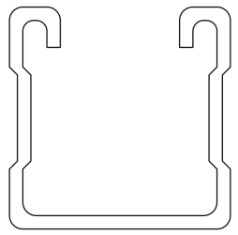  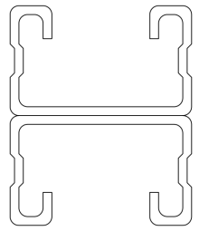

（a） C形槽钢 （b） 方形型钢 （c） C形槽钢双拼

图3.2.2 型钢截面型式示意图

【条文说明】

3.2.2 型钢作为装配式承重支吊架的主要承重构件，应具备良好的耐久性和可靠度，因此对型钢最小截面规格尺寸和最小壁厚做出规定。

**3.2.3**  当使用槽钢螺母机械咬合型连接时，C形槽钢内卷边处应有齿牙，齿牙深度不应低于1mm，齿牙间距宜为齿牙深度的2倍~3倍。槽钢螺母厚度不应低于9mm，槽钢螺母齿牙模数应与型钢齿牙相匹配，且齿牙数不应少于7齿。

【条文说明】

3.2.3 槽钢螺母上的齿牙与C形槽钢上的齿相匹配，通过拧紧螺栓使C形槽钢和槽钢螺母咬合在一起，形成机械咬合共同受力。如果不能完全匹配，在规定的安装扭矩下会损坏槽钢齿牙或使C形槽钢齿牙发生局部受压屈服破坏，将严重影响槽钢和槽钢螺母之间的咬合力，造成安全隐患。

**3.2.4** 在规定扭矩下，槽钢螺母防滑性能应符合表3.2.4-1的规定，抗拉拔性能应符合表3.2.4-2的规定，槽钢螺母安装扭矩应符合本规程第4.3.4条的规定。

**表3.2.4-1 槽钢螺母防滑性能**

|  |  |
| --- | --- |
| 滑移量（mm） | 最小荷载（kN） |
| 3 | 7 |

**表3.2.4-2 槽钢螺母抗拉拔性能**

|  |  |  |
| --- | --- | --- |
| C形槽钢壁厚（mm） | 垂直向上位移量（mm） | 最小荷载（kN） |
| ＜2.5 | 3.0 | 11 |
| ≥2.5 | 17 |

**3.2.5** 装配式承重支吊架常用生根件壁厚应符合表3.2.5的规定。

**表3.2.5 常用生根件壁厚（mm）**

|  |  |  |  |
| --- | --- | --- | --- |
| 型钢 | 生根件 | | 壁厚 |
| C形槽钢 | 焊接式生根件 | 底板 | ≥5.0 |
| 连接柱 | ≥5.0 |
| 一体式生根件 | | ≥5.0 |
| 侧梁生根件 | | ≥5.0 |
| 钢结构生根件 | | ≥6.0 |
| 方形型钢 | 混凝土楼板焊接式生根件 | 底板 | ≥10.0 |
| 连接柱 | ≥6.0 |
| 钢结构焊接式生根件 | 底板 | ≥10.0 |
| 连接柱 | ≥6.0 |

【条文说明】

3.2.5 C形槽钢常用生根件有焊接式生根件、一体式生根件、钢结构生根件和侧梁生根件，构造示意见图1。方形型钢常用生根件有混凝土楼板焊接式生根件和钢结构焊接式生根件，构造示意见图2。生根件典型连接示意见图3。

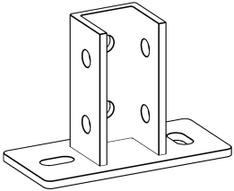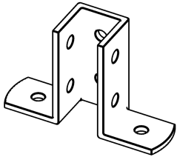 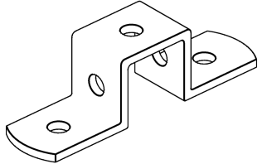

(a) 焊接式生根件 (b) 一体式生根件 (c) 测梁生根件

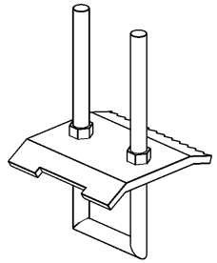

(d) 钢结构生根件

图1 C形槽钢常用生根件结构示意图

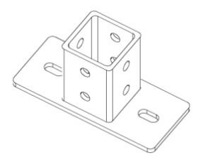 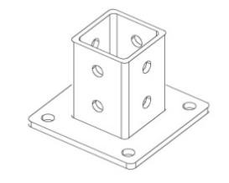

(a) 焊接式生根件-二孔混凝土底座 (b) 焊接式生根件-四孔混凝土底座

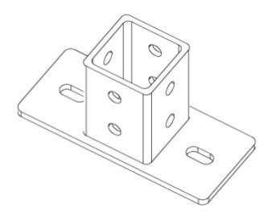 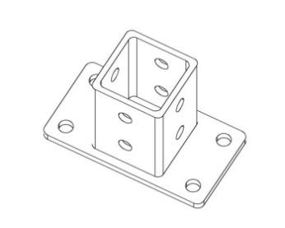

(c) 焊接式生根件-二孔钢结构底座 (d) 焊接式生根件-四孔钢结构底座

图2 方形型钢常用生根件结构示意图

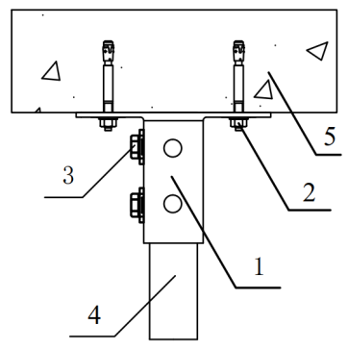 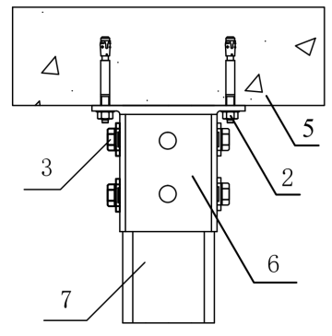

(a) 一体式生根件连接示意图 (b) 四孔混凝土底座连接示意图

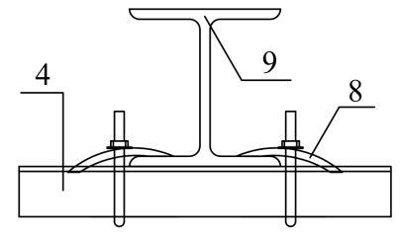

(c) 钢结构生根件连接示意图

图3 生根件典型连接示意图

1—一体式生根件；2—锚栓；3—大六角头螺栓；4—C形槽钢；5—混凝土结构；

6—四孔混凝土底座；7—方形型钢；8—钢结构生根件；9—工字钢梁

**3.2.6** 装配式承重支吊架常用连接件厚度应符合表3.2.6的规定。

**表3.2.6 常用连接件壁厚（mm）**

|  |  |  |  |
| --- | --- | --- | --- |
| 型钢 | 连接件 | | 壁厚 |
| C形槽钢 | 角连接件 | | ≥5.0 |
| 抱角型连接件 | | ≥4.0 |
| 平面连接件 | | ≥5.0 |
| 多维连接件 | | ≥5.0 |
| 方形型钢 | 角连接件 | 底板 | ≥8.0 |
| 连接柱 | ≥6.0 |
| 直连接件 | | ≥8.0 |

【条文说明】

3.2.6 C形槽钢常用连接件有角连接件、抱角型连接件、多维连接件和平面连接件，构造示意见图4。方形型钢常用连接件有角连接件和直连接件，构造示意见图5。型钢典型连接示意见图6。

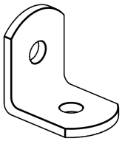 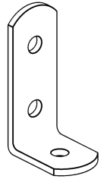 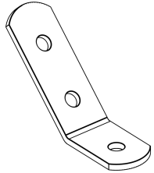

(a) 角连接件-二孔直角 (b) 角连接件-三孔直角 (c) 角连接件-135°三孔角

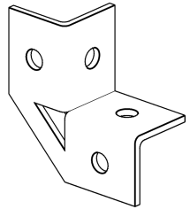 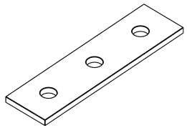 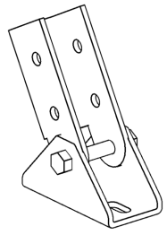

(d) 抱角型连接件-四孔抱角 (e) 平面连接件-三孔直板 (f) 多维连接件

图4 C形槽钢常用连接件结构示意图

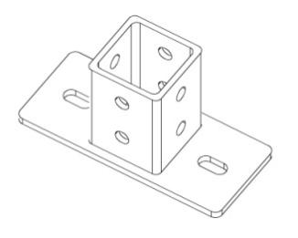  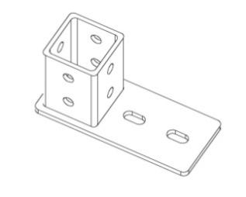 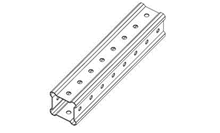

(a) 角连接件-中位连接件 (b) 角连接件-底位连接件 (c) 直连接件-内连接

图5 方形型钢常用连接件结构示意图

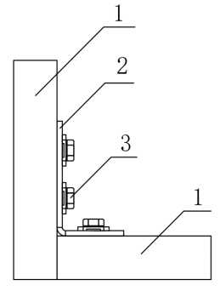 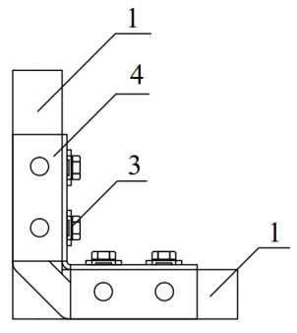

(a) 角连接件与C型槽钢机械咬合型 (b) 抱角型连接件与C形槽钢机械咬合型

连接示意图 连接示意图

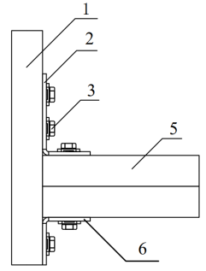 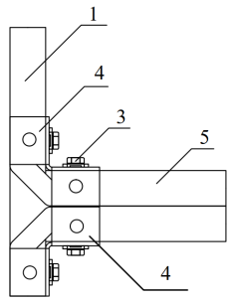

(c) 角连接件与双拼槽钢机械咬合型 (d) 抱角型连接件与双拼槽钢机械咬合型

连接示意图 连接示意图

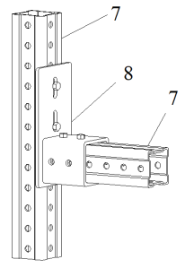 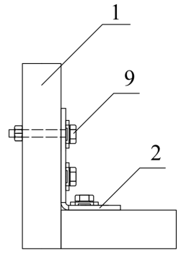

(e) 方形型钢连接示意图 (f) 角连接件与C型槽钢螺栓对穿型

连接示意图

图6 型钢典型连接示意图

1—C形槽钢；2—三孔直角连接件；3—大六角头螺栓；4—四孔抱角型连接件；5—双拼C形槽钢；

6—二孔直角连接件；7—方形型钢；8—底位角连接件；9—对穿螺栓

**3.2.7** 装配式承重支吊架应根据不同的使用条件和管道直径选用不同类型的管夹。C形槽钢常用管夹的厚度应符合表3.2.7-1的规定，方形型钢常用管夹的厚度应符合表3.2.7-2的规定。

**表3.2.7-1 C形槽钢常用管夹壁厚（mm）**

|  |  |  |  |  |
| --- | --- | --- | --- | --- |
| 管道规格 | P型管夹 | O型管夹 | 单立柱  悬吊式管夹 | 欧姆型管夹 |
| DN15~DN40 | 1.5 | 1.5 | 3.0 | 2.0 |
| DN50~DN80 | 2.0 | 2.0 | 5.0 | 5.0 |
| DN100~DN150 | 2.5 | 2.5 | 5.0 | 5.0 |
| DN200~DN250 | 3.0 | 3.0 | 5.0 | 5.0 |

**表3.2.7-2 方形型钢常用管夹壁厚（mm）**

|  |  |  |
| --- | --- | --- |
| 管道规格 | O型管夹 | 欧姆型管夹 |
| DN200~DN250 | 3.0 | 5.0 |
| DN300 | 5.0 | 5.0 |
| DN350 | 5.0 | 5.0 |
| DN400 | 5.0 | 5.0 |

【条文说明】

3.2.7 C形槽钢常用管夹有P型管夹、O型管夹、单立柱悬吊式管夹和欧姆型管夹，构造示意见图7。通常方形型钢承受的管道规格和管道荷载较大，故表3.2.7-2略去小规格管道。当综合管线支架的管道及荷载较小时，管夹的规格可参见本规程表3.2.7-1。方形型钢常用管夹包括O型管夹和欧姆型管夹，管夹构造与C形槽钢常用管夹相同。

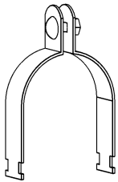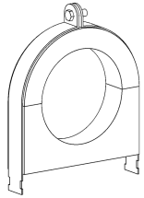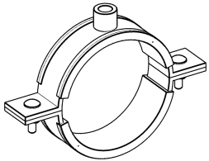

(a) P型管夹 (b) 保温型P型管夹 (c) O型管夹

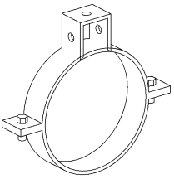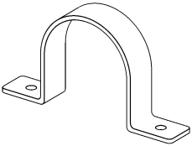

(d) 单立柱悬吊式管夹 (e) 欧姆型管夹

图7 型钢常用管夹结构示意图

**3.2.8** 锚栓应选用符合现行行业标准《混凝土用机械锚栓》JG/T 160规定的C类或S类锚栓，锚栓公称直径宜为8mm、10mm和12mm。碳素钢或合金钢锚栓性能等级不应低于5.8级。

【条文说明】

3.2.8 现行行业标准《混凝土用机械锚栓》JG/T 160将锚栓按适用条件分为N类、C类、S类三种， S类锚栓既可用于非开裂混凝土、也可用于开裂混凝土，并可承受地震作用，因此在实际工程中，抗震支吊架和综合支吊架通常会选用S类锚栓。在现行行业标准《混凝土结构后锚固技术规程》JGJ 145中，对碳素钢及合金钢锚栓、奥氏体不锈钢锚栓的性能等级和相应力学性能指标进行了明确规定。在实际使用过程中，应根据力学分析的计算结果以及项目设计要求、使用环境等，选择相应性能等级的锚栓。在实际施工过程中，因施工现场混凝土楼板的厚度限制，M16的锚栓用量较少。当荷载较大，小规格锚栓无法满足要求时，可采取群锚方式进行设计。

**3.2.9** 当装配式承重支吊架有疲劳性能要求时，其疲劳性能应满足现行国家标准《装配式支吊架通用技术要求》GB/T 38053的规定，试验荷载循环次数不应小于200万次。

**3.2.10**  当装配式承重支吊架有抗冲击性能要求时，应按照现行国家标准《环境试验 第2部分: 试验方法 试验Ff：振动 时间历程和正弦拍频法》GB/T 2423.48的规定进行试验，试验后不应出现滑脱、脱落、垮塌、开裂、构件塑性形变、支吊架结构屈曲等现象。

**3.2.11** 当装配式承重支吊架有系统整体荷载性能要求时，应按本规程附录A的规定进行支吊架系统横梁受弯承载力试验。

**3.2.12**  当装配式承重支吊架型钢及连接件采用表面防腐处理时，涂层厚度应符合下列规定：

**1** 型钢材料为工厂化热镀锌板或者锌铝镁板，表面锌层厚度不低于20μm；

**2**  型钢材料为热浸镀锌，表面锌层厚度不低于55μm；

**3** 连接构件表面为热浸镀锌处理时，表面锌层厚度不低于55μm；

**4** 连接构件表面为锌铬涂层处理时，表面涂层厚度不低于8.6μm；

**5** 连接构件表面为电镀锌处理时，表面涂层厚度不低于8μm；

**6** 型钢材料与连接构件表面为静电喷涂时，表面涂层厚度不低于60μm。

**3.2.13** 除不锈钢材质以外，装配式承重支吊架型钢及连接件应按现行国家标准《人造气氛腐蚀试验 盐雾试验》GB/T 10125的规定进行中性盐雾试验，并应符合下列规定：

**1** 材料表面为热浸镀锌处理时，中性盐雾试验时间不应低于480h，材料表面不应出现红锈；

**2** 材料表面为锌铬涂层处理时，中性盐雾试验时间不应低于1200h，材料表面不应出现红锈；

**3** 材料表面为电镀锌处理时，中性盐雾试验时间不应低于90h，材料表面不应出现红锈；

**4** 材料表面为工厂化热镀锌板时，中性盐雾试验时间不应低于240h，材料表面不应出现红锈；

**5** 材料表面为锌铝镁涂层时，中性盐雾试验时间不应低于1200h，材料表面不应出现红锈；

**6**  材料表面为静电喷涂处理时，中性盐雾试验时间不应低于1200h，材料表面不应出现红锈。

**3.2.14** 抗震支吊架应符合现行国家标准《建筑抗震支吊架通用技术条件》GB/T 37267的规定。

## 3.3 加 工

**3.3.1**　装配式成品支吊架的所有构件均应采用成品构件，除型钢、螺杆可以进行现场切断外，不得对其它构件进行现场加工。

【条文说明】

3.3.1 装配式成品支吊架各种构件的加工制作应在工厂内完成。对于型钢和螺杆，应根据经确定无误的支吊架大样图以及支吊架布点设计图、各支架点位的标高尺寸进行切割和组装。如无法提前确认管道规格尺寸、标高设置等，可根据现场实际测量数据或者经过确认的BIM模型数据对型钢、螺杆进行定尺切割。在实际工程项目中，有的施工单位直接采用角铁、螺杆在现场焊接、组装成的支吊架，由于无法保证焊接质量，构件的荷载没有科学依据，也没有经过专业验算，因此存在很大的安全隐患。

**3.3.2** 工厂化焊接构件的焊缝应饱满连续，焊缝高度不应低于所焊接构件的板材厚度，不得存在虚焊、假焊、漏焊的情况。焊接要求应符合现行国家标准《钢结构焊接规范》GB 50661的相关规定。

**3.3.3**  装配式成品支吊架应按型号、规格分类进行包装，包装应保护构件、材料及其涂层不受损伤，且应保证在运输、装卸、堆放过程中完好无损。包装内应附有构件名称、型号、数量信息及产品合格证。

## 3.4 BIM应用

**3.4.1** 装配式成品支吊架工程的BIM应用，应符合现行国家标准《建筑信息模型应用统一标准》GB/T 51212的规定。

【条文说明】

3.4.1 为响应绿色建筑的设计施工理念，以及数字化建筑、数字化设计的新发展，着力发展BIM技术在建筑领域的深化运用是大势所趋。BIM在装配式成品支吊架工程的应用已十分广泛，具体来说，BIM技术可根据国家出台的关于建筑工程建筑信息模型的相关的规定对装配式成品支吊架工程进行构件绘制、编码设定、数据细化、排布优化、理论分析等系列流程工作，最终形成翔实的数据库，两者从设计阶段到施工验收阶段一直能相互促进提升，使得BIM技术在装配式支吊架工程得到真正的落地实施，对工程的设计和施工具有切实的指导意义。

**3.4.2** 在设计阶段，宜将BIM技术用于装配式成品支吊架工程的深化设计。

【条文说明】

3.4.2 机电工程施工中，许多工程的设计图纸由于诸多原因，设计深度往往满足不了施工的需要，施工前尚需进行深化设计。机电系统各种管线错综复杂，管路走向密集交错，若在施工中发生碰撞情况，则会出现拆除返工现象，甚至会导致设计方案的重新修改，不仅浪费材料、延误工期，还会增加项目成本。基于BIM技术的管线综合技术可将建筑、结构、机电等专业模型整合，可很方便的进行深化设计，再根据建筑专业要求及净高要求将综合模型导入相关软件进行机电专业和建筑、结构专业的碰撞检查，根据碰撞报告结果对管线进行调整、避让建筑结构。机电本专业的碰撞检测，是在根据“机电管线排布方案”建模的基础上对设备和管线进行综合布置并调整，从而在工程开始施工前发现问题，通过深化设计及设计优化，使问题在施工前得以解决。通过BIM技术进行深化设计或设计优化，可更好的解决设计、检验、复核支吊架的间距、选型等问题，优化装配式成品支吊架排布，修改完善碰撞冲突，并出具详细力学分析报告，以确保装配式成品支吊架工程的安全性和可靠性。

**3.4.3**  在施工阶段，宜使用BIM技术进行施工模拟。施工阶段的模型应通过设计单位、监理单位的审查，合格后方可用于施工。

【条文说明】

3.4.3 利用BIM施工模拟技术，使得复杂的机电施工过程，变得简单、可视、易懂。BIM4D虚拟建造形象直观、动态模拟施工阶段过程和重要环节施工工艺，将多种施工及工艺方案的可实施性进行比较，为最终方案优选决策提供支持。采用动态跟踪可视化施工组织设计（4D虚拟建造）的实施情况，对于设备、材料到货情况进行预警，同时通过进度管理，将现场实际进度完成情况反馈回“BIM信息模型管理系统”中，与计划进行对比、分析及纠偏，实现施工进度控制管理。同时，形象直观、动态模拟施工阶段过程和重要环节施工工艺，将多种施工及工艺方案的可实施性进行比较，为最终方案优选决策提供支持。基于BIM技术对施工进度可实现精确计划、跟踪和控制，动态地分配各种施工资源和场地，实时跟踪工程项目的实际进度，并通过计划进度与实际进度进行比较，及时分析偏差对工期的影响程度以及产生的原因，采取有效措施，实现对项目进度的控制。另外，对已通过深化设计和施工模拟的支吊架设计方案，可通过视频、动画的形式，直接用于对各个施工班组、施工人员的进行施工前培训，施工过程中的安装指导、安全指导，大大降低返工成本和管理成本。实际施工过程，应参考已通过专业结构设计复核的BIM深化设计方案，指导支吊架的实际安装施工工作。

# 4 安 装

## 4.1 一般规定

**4.1.1** 施工前，施工单位应建立质量管理体系和质量检验制度，并应根据施工图和施工组织设计编制施工方案，施工方案应报监理单位审批。

**4.1.2** 安装施工人员应进行岗位技能及安全培训，合格后方可上岗。

**4.1.3** 施工前，安装施工人员应核对装配式承重支吊架的型号及构件规格。

**4.1.4** 安装施工人员应做好施工安全措施，施工安全措施除应符合现行国家标准《钢结构工程施工规范》GB 50755的规定外，尚应符合施工组织设计要求。

**4.1.5** 施工用的专用机具和工具应完备，计量器具应具有校验合格证，并在有效期内使用。

**4.1.6** 施工前应明确施工区域以及安装施工人员的职能和任务。

**4.1.7** 装配式承重支吊架应按照构件装配图进行装配并编号，禁止随意使用型钢及连接构件。

**4.1.8** 装配式承重支吊架的安装施工，不得影响建筑结构的安全。

**4.1.9** C型槽钢和槽钢螺母的安装应依靠机械咬合或者对穿连接实现，不得使用以任何构件的摩擦作用来承担主要受力作用的安装方式。

【条文说明】

4.1.9 为保证装配式承重支吊架系统的可靠连接，当构件采用槽钢螺母进行连接时，槽钢螺母的锯齿模数应与C型槽钢内卷边齿牙模数相匹配，具体要求应符合本规程第3.2.3条的规定。

**4.1.10** 各类管线宜在下列位置安装装配式承重支吊架：

**1** 管线的起始点、终点、三通、弯头处，管线穿墙部位以及引入、引出位置；

**2** 内部介质为易燃易爆气体或液体以及腐蚀性液体管道的拼接接头处；

**3** 管线线路中间的轻型工作设备或转换设备处。

【条文说明】

4.1.10 轻型工作设备或转换设备一般指重量不大于50kg的机电设备。

**4.2.11** 当装配式承重支吊架与管道材质不一样时，且可能产生电化学腐蚀时，应在管夹内侧安装绝缘衬套。

## 4.2 安装准备

**4.2.1** 装配式承重支吊架进场后，应进行进场检验，进场检验记录表宜符合本规程附录B的规定。进场产品应提供型式检验报告、产品合格证、材料质量检验报告、产地证明、生产厂家资质、进口材料商检证明等质量证明文件。

【条文说明】

4.2.1 装配式承重支吊架进场检验项目主要包括产品材质、规格型号、外观、性能和表面处理形式，其中外观包括型材的表面质量和齿牙要求、槽钢螺母的齿牙要求以及各种连接构件的壁厚。产品性能主要检查装配式承重支吊架、紧固件和锚栓的产品型式检验报告。

**4.2.2** 安装前，施工人员应了解对应施工区域的装配式承重支吊架安装型式以及安装方法，并应核对施工图与现场实际安装情况是否一致。

**4.2.3** 装配式承重支吊架型钢及连接构件宜进行预拼装，预拼装完成后应进行验收。

【条文说明】

4.2.3 装配式承重支吊架的型式、规格较多。为保证装配式承重支吊架的安装符合设计要求，确保装配式承重支吊架的工程质量，应在安装前对装配式承重支吊架进行预拼装，考察装配式承重支吊架的构件能否符合使用要求。

**4.2.4** 安装前应检查施工现场和混凝土质量，并应符合下列规定：

**1** 作业面应具备施工及安装技术条件；

**2** 混凝土外观质量、混凝土强度以及安装位置应符合安装要求。

**4.2.5** 产品现场储存应符合下列规定：

**1** 应储存在通风良好、干燥的库房内，应避免与腐蚀性物质共同储存；

**2** 构件应同型号、规格分类储存在不同货架上。当摆放在板卡时，应码放整齐，码放高度不应超过5层或1m；

**3** C形型钢和方形型钢应分开储存，储存型钢的地面应铺设防潮膜，防潮膜上可垫置干燥的木条或竹胶板，不同型号应分开叠放，未拆封的型钢间应衬垫干燥木条。

**4.2.6**  型钢和螺杆现场切割时，应保证断面的垂直度，切口断面应进行防腐处理。C形槽钢切割时开口面应向下。

**4.2.7** 安装前应进行放线并标注安装位置，标注应清晰可见。

## 4.3安 装

**4.3.1** 装配式承重支吊架应按照设计图纸所示位置逐件逐套进行安装。

**4.3.2** 装配式承重支吊架安装过程中，应通过目视、手动测试等方法对前一道组装工序进行安装质量检查，合格后方可进行下一道安装工序。

**4.3.3** 型钢安装应符合下列规定：

**1** 立柱应垂直，横梁应水平；

**2**  门型装配式承重支吊架的立柱应相互平行，多层装配式承重支吊架的横梁应相互平行；

**3** 立柱与横梁的连接角度应垂直，偏差不应大于2.5°；

**4** 连接构件与立柱、横梁应接触紧密；

**5** 支吊架整体应处于同一平面内，不应发生扭曲。

**4.3.4** 型钢与连接构件应通过六角螺栓进行机械咬合型连接或对穿型连接的方

式进行安装，安装扭矩应符合设计和产品技术要求，当无要求时，安装扭矩可按表4.3.4的规定取值，锁扣系统应锁紧到位。

**表4.3.4 螺栓安装扭矩（N.m）**

|  |  |  |  |
| --- | --- | --- | --- |
| 螺栓规格 | M10 | M12 | M16 |
| 安装扭矩 | 50 | 60 | 80 |

**4.3.5** 螺杆螺母的安装扭矩应符合设计和产品技术要求，当无要求时，安装扭矩可按表4.3.5的规定取值。

**表4.3.5 螺杆螺母安装扭矩（N.m）**

|  |  |  |  |  |
| --- | --- | --- | --- | --- |
| 螺栓规格 | M8 | M10 | M12 | M16 |
| 安装扭矩 | 25 | 45 | 50 | 60 |

**4.3.6** 紧固件施工时，在使用电动工具进行锁紧后，应使用手动扳手进行复拧。

**4.3.7** 连接构件安装时，当垂直方向的紧固点有2个及以上时，可采用机械咬合型连接与螺栓对穿型连接的组合方式。当使用螺栓对穿型连接时，应对对穿螺栓使用限位件进行位置固定。

【条文说明】

4.3.7 在装配式承重支吊架安装过程中，采用螺栓对穿型连接的安装方式，主要是通过对穿螺栓的抗剪性能来提高连接节点的安全系数，防止槽钢螺母可能发生的疲劳型坠落或者瞬间坠落。但因C型槽钢的长条形背孔，增加了垂直方向的滑移可能性。所以在使用长条形背孔的C型槽钢时，通常采用槽钢螺母机械咬合型连接与螺栓对穿型连接组合的方式进行节点紧固连接。

**4.3.8** 柔性支吊架安装时，当螺杆穿过C形槽钢的开口面和背面位置时，均应设置限位加厚型垫片，螺杆底部宜用双螺母锁紧。

**4.3.9** 安装槽钢螺母时，槽钢螺母齿牙应与C形槽钢内卷边齿牙咬合紧密，不得出现错位或歪斜等情况。

**4.3.10**  锚栓施工应符合现行行业标准《混凝土结构后锚固技术规程》JGJ 145的相关规定。

**4.3.11** 当生根构件在混凝土结构安装时，生根构件应与锚固区基材表面紧密贴合。当生根构件在钢结构上安装时，应采用专用夹具或锁件进行连接，不得现场与钢构件进行焊接。

**4.3.12** 安装完毕后支吊架表面应擦拭干净，型钢端口部应进行防腐处理，并安装封头。

**4.3.13** 保温管道施工时，应安装保温型管夹。保温施工应在支吊架位置处断开，支吊架平面两侧应为保温棉的始端和末端。

**4.3.14** 装配式承重支吊架的布置点位，沿管线纵向的允许偏差不应大于100mm，沿管线横向的允许偏差不应大于20mm。

**4.3.15** 综合支吊架的抗震斜撑，应通过抗震连接件与装配式承重支吊架进行连接，抗震斜撑安装应符合下列规定：

**1** 垂直角度宜为45°，且不得小于30°；

**2** 抗震斜撑安装不应偏离其中心线2.5°。

**4.3.16** 管线安装完成后，应对所有紧固件进行锁紧复核。

# 5 验 收

## 5.1 一般规定

**5.1.1** 装配式承重支吊架工程验收时应检查下列文件和记录：

**1**施工图、设计方案、计算书及其他设计文件，计算书宜符合本规程附录C的规定；

**2**产品合格证书、使用说明书、性能检验报告或认证证书、进场检验记录和复验报告；

**3**材料质量保证书、产地证明；

**4** 生产厂家资质文件、进口材料商检证明等质量证明文件；

**5** 施工过程中重大技术问题的处理文件，工作文件和变更记录，以及相应的涉及到变更的文件、资料记录，会审、洽商记录；

**6** 锚栓与混凝土锚固承载力现场检验报告；

**7** 隐蔽工程验收记录；

**8**  施工记录；

**9** 安装质量检查记录；

**10** 其他有关文件记录。

【条文说明】

5.1.1 装配式承重支吊架企业应具备结构专业设计能力，应能根据工程项目需要提供基于装配式支吊架的专业技术支持服务和支吊架产品的深化设计方案、施工图、量化统计、安装指导书、计算书等文件资料。计算书应过结构专业工程师审核，并应明确项目信息、构件的荷载信息、组件详图及判定结果。同时，装配式承重支吊架企业应有具备中级或高级专业技术职称的工程师或者取得结构专业职业资格的注册工程师。因为项目建设方和设计方在实际工程项目中需要充分沟通，对由生产企业提供的装配式承重支吊架的设计方案需进行校核，特别是对结构力学方面支吊架的选型设计、力学强度校核，需要协调项目设计方的结构工程师进行审核。此外，装配式成品支吊架的设计，涵盖了机电安装工程中的结构专业设计，需要专业的材料力学和结构力学理论作为基础，并对机电安装工程有一定的了解，属于一门复杂的跨多专业学科。为保证装配式承重支吊架工程的安全以及行业能持续、健康发展，装配式承重支吊架企业应该储备一定规模的专业技术人员。

**5.1.2** 装配式承重支吊架工程应对下列项目进行复验：

**1** 槽钢螺母的防滑性能和抗拉拔性能；

**2** 连接件和生根件的承载力性能、管夹的抗拉拔性能；

**3** 组件系统的力学荷载试验；

**4** 构件表面涂层厚度；

**5** 锚栓和紧固件的性能。

【条文说明】

5.1.2 复验应由当地质监部门或者监理方组织，由项目建设方、施工方、以及产品供应商企业一起参与，共同监督管理复验的流程和结果，并形成详细文件备查。复验应委托相关质监部门或监理单位进行随机抽样检验，并应与前期投标过程中的封样样品进行对比，并做好记录工作。复验结果应根据供货商提供的产品型式检验报告进行判定。

**5.1.3** 装配式承重支吊架工程应对下列隐蔽工程项目进行验收：

**1** 锚固件安装；

**2** 槽钢螺母安装。

**5.1.4** 装配式承重支吊架工程检验批划分应符合下列规定：

**1**　设计、型式和施工条件相同的装配式承重支吊架，同层每100套为一个检验批，不足100套也应划分为一个检验批；

**2**　荷载较大、尺寸较大、管线较复杂的装配式承重支吊架应划为一个独立检验批。

【条文说明】

5.1.4 荷载较大、尺寸较大、管线较复杂包括以下几种情况：单副支吊架的总荷载重量超过600kg，单副支吊架的横向总跨距超过2m或者纵向总高度超过3m，单副支吊架的层数超过5层或跨数超过4跨。

**5.1.5** 检验数量应符合下列规定：

**1**每个检验批，应抽检不少于3套装配式承重支吊架，不足3套时应全数检查；

**2**荷载较大、尺寸较大、管线较复杂的装配式承重支吊架应全数检查。

**5.1.6** 当工程实际采用的装配式承重支吊架形式和尺寸与所提供的型式检验报告存在较大差异时，且对装配式承重支吊架受力性能不利时，应对装配式承重支吊架的产品力学性能进行复检，复检应符合下列规定：

**1** 应按照工程实际采用的装配式承重支吊架形式和尺寸，从进场的装配式承重支吊架中随机抽检；

**2**  样品抽取数量应符合检验要求；

**3** 应按照本规程第3.2节相关要求，对所抽取的样品进行检验；

**4** 当抽检结果不合格时，应加倍取样并重新检测，若仍有不合格产品，则该批产品应判定为不合格。

**5.1.7** 当装配式承重支吊架安装施工不符合本规程第4章要求时，应由施工单位制定补救措施，经设计单位确认后实施，并应重新进行验收。

**5.1.8** 当国家规定或合同约定应对产品进行见证检验时，或对产品质量发生争议时，应进行见证检验。

**5.1.9** 装配式承重支吊架工程检验批质量验收记录可按本规程附录D填写。

**5.1.10**  综合支吊架的验收，除应符合本规程的规定外，尚应符合现行协会标准《抗震支吊架安装及验收规程》T/CECS 420的规定。

【条文说明】

5.1.10 综合支吊架既承担承重作用，也承担抗震作用，在检测其综合性能时，应考虑在地震荷载情况下，构件的复合受力性能，如受拉构件长细比，立柱所受水平地震荷载的剪切作用等。因此综合支吊架进行验收时，应对支吊架的承重性能和抗震性能分别进行验收。抗震性能应按照现行协会标准《抗震支吊架安装及验收规程》T/CECS 420的规定进行验收。

## 5.2 主控项目

**5.2.1** 装配式承重支吊架构件的材质、规格、外观、表面处理方式和性能应符合设计要求及国家现行标准的有关规定。

检查方法：检查材料质量检验报告、产地证明、生产厂家资质文件、进口材料商检证明、产品合格证书、性能检验报告或认证证书、进场检验记录和复验报告。

**5.2.2** 装配式承重支吊架的型式、组件规格、数量应符合设计要求。

检查方法：观察、检查设计方案。

**5.2.3** 锚固施工完成后，应对锚栓进行锚固承载力现场检验。锚固承载力现场检验应符合现行行业标准《混凝土结构后锚固技术规程》JGJ 145附录C的规定。

检查方法：检查施工记录和锚固承载力现场检验报告。

**5.2.4** 装配式承重支吊架安装位置和安装间距应符合设计要求。

检查方法：观察；尺量检查；检查设计文件和施工图。

**5.2.5** 装配式承重支吊架与建筑结构连接以及装配式承重支吊架构件之间的连接应牢固，安装扭矩应符合设计要求。

检查方法：检查隐蔽工程验收记录、施工记录、安装质量检查记录；扭矩扳手检查。

## 5.3 **一般项目**

**5.3.1** 装配式承重支吊架构件表面应平整、洁净、无起泡、分层现象。

检验方法：观察；尺量检查。

**5.3.2**  装配式承重支吊架整体正面、侧面应平整，型钢无明显压扁或局部变形等缺陷。

检验方法：观察；尺量检查。

**5.3.3** 装配式承重支吊架安装质量应符合本规程第4.3节的规定。立柱与横梁的连接角度应垂直，偏差不应大于2.5°；装配式承重支吊架的布置点位，沿管线纵向的允许偏差不应大于100mm，沿管线横向的允许偏差不应大于20mm。

检验方法：观察；尺量检查；检查施工图、施工记录和安装质量检查记录。

# 附录A 装配式承重支吊架系统横梁受弯承载力试验方法

**A.0.1** 装配式承重支吊架系统横梁受弯承载力可用图A.0.1所示的方法确定，并应符合下列规定：

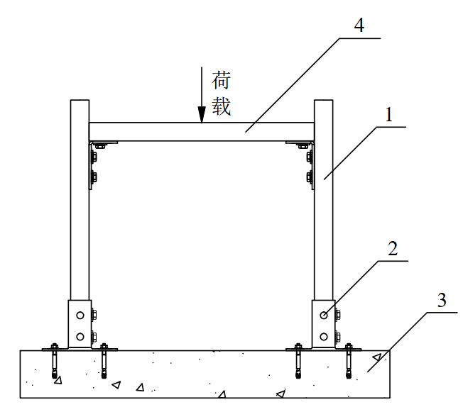

图A.0.1 试验示意图

1—支吊架立柱；2—支吊架底座及锚栓；3—试验构件混凝土或专用夹具；4—支吊架横梁

**1** 支吊架样品应牢固固定于试验构件混凝土或专用夹具上，荷载加载点应位于横梁的中间位置；

**2** 应按本规程第4.3.4的规定对支吊架进行紧固，扭矩扳手的安装扭矩误差不应大于±5%；

**3** 加载装置应有足够的刚度，加载过程中试件不应出现整体失稳；

**4** 试验加载速率不应超过10mm/min；

**5** 试验应匀速加载至试件失效或达到相关设计要求，力值和位移应采用连续记录的方式；

**6** 观察并记录试验过程中支架系统整体变化情况、力值、对应位移、失效的极限荷载值、失效时横梁的挠度和失效形式。失效的极限荷载值应取出现下列情况时荷载的较小者：

**1）** 取荷载不增加而屈服或滑移继续发展；

**2）** 塑性变形导致功能丧失。

**7** 试验过程中可能出现的失效情况：

**1）** 横梁受弯，两侧连接节点无明显变化；

**2）** 横梁无明显受弯，两侧节点出现滑移；

**3）** 横梁、节点均无明显变化，立柱出现压弯；

**4）** 节点无明显变化，横梁发生侧向变形；

**5）** 横梁受弯，两侧连接节点出现滑移。

**8** 试件数量不应少于5个。

**A.0.2** 受弯承载力标准值的计算应符合现行国家标准《装配式支吊架通用技术要求》GB/T 38053中附录A的规定。

**A.0.3**  受弯承载力设计值的计算应符合下列规定：

**1** 受弯承载力设计值*F*，应根据所选择型钢横梁的规格、截面参数信息，计算出不同长度横梁受弯承载力的设计值；

**2** 当装配式承重支吊架横梁的受力方式与图A.0.1受力方式相同时，横梁的受弯承载力设计值可根据下列公式进行计算：

$\text{F}\text{=}\frac{\text{4}{\text{M}}_{\text{max}}}{\text{l}}$（A.0.3-1）

 （A.0.3-2）

式中： *F*——受弯承载力设计值（N）；

*M*max——横梁间距内弯矩的最大值（N.m）；

*l*——横梁长度（mm）；

ƒ——材料抗弯强度设计值（N/mm2）；

、——截面抵抗矩（mm3）；

、——截面塑性发展系数。

【条文说明】

A.0.3 不同的装配式支吊架受力形式，其对应的计算分析方法有所不同，应针对不同的受力形式，运用材料力学、结构力学的相关理论推导出横梁受弯承载力设计值*F*的计算公式。整体支吊架荷载试验宜根据工程实际安装情况确定支吊架型式，制定科学合理的试验方案。

# 附录B 装配式承重支吊架产品入场验收记录表

**表B 装配式支吊架产品入场验收记录表**

|  |  |  |  |  |  |  |  |  |  |  |  |
| --- | --- | --- | --- | --- | --- | --- | --- | --- | --- | --- | --- |
| 单位（子单位)工程名称 | | |  | | | | | | | | |
| 验收产品名称 | | |  | | | | | | | | |
| 生产企业名称 | | |  | | | 联系人 | | |  | | |
| 专业承包施工单位 | | |  | | | 项目负责人 | | |  | | |
| 执行的技术标准名称 | | |  | | | | | | | | |
| 产品质量验收规范的规定  （参见本规程第4章的相关内容） | | | | 施工单位检查评定记录 | | | | | | | 监理  (建设)  单位验收记录 |
| 检 测 项 目 | 产品型号规格 | | |  | | | | | | |  |
| 产品外观 | | |  | | | | | | |
| 产品材质 | | |  | | | | | | |
| 产品性能 | | |  | | | | | | |
| 表面处理形式 | | |  | | | | | | |
| 专业承包施工单位  检查评定结果 | | 材料员（签名） | | |  | | | 仓管员（签名） | | |  |
| 项目专业质量检查员(签名): | | |  | | | | | 年 月 日 | |
|
|
| 监理(建设)单位  验收结论 | |  | | | | | | | | | |
|
| 专业监理工程师(签名)：   （建设单位项目专业技术负责人签名）: | | | | |  | | 年 月 日 | | |

# 附录C 装配式承重支吊架节点计算书

**表C 装配式承重支吊架节点计算书**

|  |  |  |  |  |  |  |  |  |  |  |  |  |  |  |  |  |  |  |
| --- | --- | --- | --- | --- | --- | --- | --- | --- | --- | --- | --- | --- | --- | --- | --- | --- | --- | --- |
| 支架剖面图 | | 支架类型： | |  | | | | | | | | | | | | | | |
| 支架编号： | |  | | | | | | | | | | | | | | |
| 支架间距： | |  | | | | | | | | | | | | | | |
| 支架材质： | |  | | | | | | | | | | | | | | |
| 材质参数 | | 屈服强度 *f*y（N/mm²） | | | | | | |  | | | | | | | |
| 抗拉、压、弯强度设计值 *f*（N/mm²） | | | | | | |  | | | | | | | |
| 抗剪强度设计值 *f*v（N/mm²） | | | | | | |  | | | | | | | |
| 弹性模量 E（N/mm²） | | | | | | |  | | | | | | | |
| 剪变模量 G（N/mm²） | | | | | | |  | | | | | | | |
| 质量密度 ρ（KG/m3） | | | | | | |  | | | | | | | |
| 抗拉强度*f*u（N/mm²） | | | | | | |  | | | | | | | |
| 伸长率 | | | | | | |  | | | | | | | |
| 横梁： | |  | | | | | | | 横梁长度： | | | | | |  | | | |
| 截面参数 | 截面面积 A（mm²） | |  | | | 载荷信息 | | | 管道类型 | | 规格 | | | | 数量 | | | 标准荷载 |
| 自重 W（kN/m） | |  | | |  | |  | | | |  | | |  |
| 面积矩 S（mm³） | |  | | |  | |  | | | |  | | |  |
| 抗弯惯性矩 Ix（mm4） | |  | | |  | |  | | | |  | | |  |
| 抗弯模量 Wx（mm³） | |  | | |  | |  | | | |  | | |  |
| 抗弯模量 Wy（mm³） | |  | | |  | |  | | | |  | | |  |
| 壁厚t（mm） | |  | | |  | |  | | | |  | | |  |
| 塑性发展系数 γ | |  | | |  | |  | | | |  | | |  |
| 受力简图 | | | | | | | | | | | | | | | | | | |
|  | | | | | | | | | | | | | | | | | | |
| 剪力图 | | | | | | | | | | | | | | | | | | |
| 弯矩图 | | | | | | | | | | | | | | | | | | |
| 挠度图 | | | | | | | | | | | | | | | | | | |
| 反力图 | | | | | | | | | | | | | | | | | | |
| 最大弯矩（kN.m） | |  | | | | | | | 最大剪力（kN） | | | |  | | | | | |
| 最大挠度（mm） | |  | | | | | | | 支反力（kN） | | | |  | | | | | |
| 验算结论 | | | | | | | | | | | | | | | | | | |
| 验算项目 | | 依据 | | | | | 参考值 | | | | | 实测值 | | | | 结论 | | |
| 抗弯 | | *M*x/（γx*W*x）+*M*y/（*γ*y*W*y）≤*f* | | | | |  | | | | |  | | | |  | | |
| 抗剪 | | *τ*=*VS*/(*I*x*t*w)≤*f*v | | | | |  | | | | |  | | | |  | | |
| 稳定性 | | δ=*M*max/（*Φ*b*W*x）≤*f* | | | | |  | | | | |  | | | |  | | |
| 挠跨比 | | 受弯梁的挠度不大于设定值 | | | | |  | | | | |  | | | |  | | |
| 立柱强度验算 | | | | | | | | | | | | | | | | | | |
| 立柱拉力 | |  | | | | | | | | | | | | | | | | |
| 长细比 | | 受拉构件长细比不大于设定值 | | | | | |  | | | |  | | | | |  | |
|  | | | | |
| 立柱强度 | | N/A≤ 0.7f | | | | | |  | | | |  | | | | |  | |
|  | | | | |
| 锚栓强度 | | 锚栓抗拉小于锚栓极限荷载值 | | | | | |  | | | |  | | | | |  | |
| 锚栓抗剪小于锚栓极限荷载值 | | | | | |  | | | |  | | | | |  | |
| 结论： | | | | | | | | | | | | | | | | | | |
| 深化设计： | |  | | | 审核： | | | | |  | | 日期： | |  | | | | |

# 附录D 装配式承重支吊架工程检验批质量验收记录表

**表D 装配式承重支吊架工程检验批质量验收记录表**

|  |  |  |  |  |  |  |  |  |  |  |  |  |
| --- | --- | --- | --- | --- | --- | --- | --- | --- | --- | --- | --- | --- |
| 单位(子单位)工程名称 | | | |  | | | | | | | | |
| 分项工程名称 | | | |  | | | | | | | | |
| 验收部位 | | | |  | | | | | | | | |
| 总承包施工单位 | | | |  | | | | | 项目负责人 | | |  |
| 专业承包施工单位 | | | |  | | | | | 项目负责人 | | |  |
| 执行标准名称 | | | |  | | | | | | | | |
| 施工质量验收规范的规定  （参见本规程第4章的相关内容） | | | | | 施工单位检查评定记录 | | | | | | | 监理 (建设)  单位验收记录 |
| 主  控  项  目 | 1 | 支吊架材质、性能 | | |  | | | | | | |  |
| 2 | 支吊架型号、规格、位置 | | |  | | | | | | |
| 3 | 锚固强度 | | |  | | | | | | |
| 4 | 整体安装间距 | | |  | | | | | | |
| 5 | 紧固件和螺杆螺母安装扭矩 | | |  | | | | | | |
| 一  般  项  目 | 1 | 外观质量 | | |  | | | | | | |  |
| 2 | 整体质量 | | |  | | | | | | |
| 3 | 安装质量 | | |  | | | | | | |
| 专业承包施工单位  检查评定结果 | | | 专业工长(施工员)(签名) | | |  | | 施工班组长(签名) | | | |  |
| 项目专业质量检查员(签名) | | |  | | | | | 年 月 日 | |
|
|
| 监理(建设)单位  验收结论 | | |  | | | | | | | | | |
|
| 专业监理工程师(签名)：   (建设单位项目专业技术负责人签名): | | | |  | | | 年 月 日 | | |

# 本规程用词说明

**1** 为便于在执行本规程条文时区别对待，对要求严格程度不同的用词说明如下：

1）表示很严格，非这样做不可的：

正面词采用“必须”，反面词采用“严禁”；

2）表示严格，在正常情况下均应这样做的：

正面词采用“应”，反面词采用“不应”或“不得”；

3）表示允许稍有选择，在条件许可时首先应这样做的：

正面词采用“宜”，反面词采用“不宜”；

4）表示有选择，在一定条件下可以这样做的，采用“可”。

**2** 条文中指明应按其他有关标准执行的写法为：“应符合……的规定”或“应按……执行”。

# 引用标准名录

1. 《钢结构焊接规范》GB 50661
2. 《钢结构工程施工规范》GB 50755
3. 《建筑机电工程抗震设计规范》GB 50981
4. 《建筑信息模型应用统一标准》GB/T 51212
5. 《碳素结构钢》GB/T 700
6. 《环境试验 第2部分：试验方法 试验Ff：振动 时间历程和正弦拍频法》GB/T 2423.48
7. 《人造气氛腐蚀试验 盐雾试验》GB/T 10125
8. 《不锈钢和耐热钢 牌号及化学成分》GB/T 20878
9. 《建筑抗震支吊架通用技术条件》GB/T 37267
10. 《装配式支吊架通用技术要求》GB/T 38053
11. 《混凝土结构后锚固技术规程》JGJ 145
12. 《混凝土用机械锚栓》JG/T 160
13. 《抗震支吊架安装及验收规程》T/CECS 420
14. 《装配式支吊架系统应用技术规程》T/CECS 731